Clientes y Cuentas Corrientes

MODULO DE   
DEVOLUCIONES

Ayuda.



# Modulo de Devoluciones

Este modulo permite la devoluciónes sobre las ventas.

## Interfaz Modulo

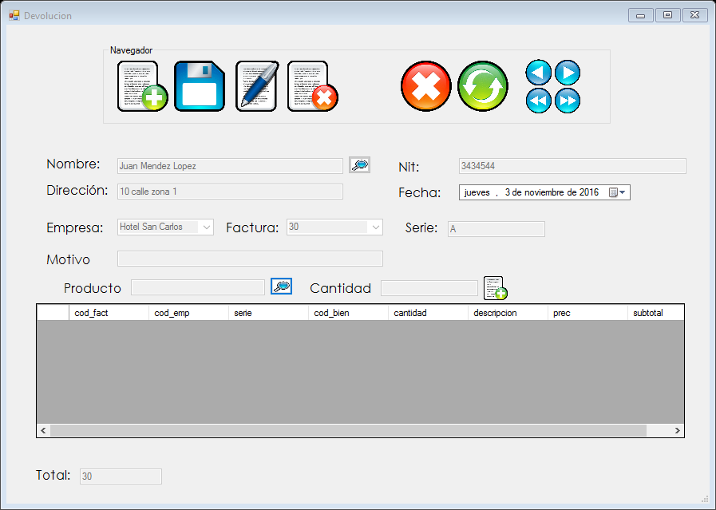

## Botones de módulos

|  |  |
| --- | --- |
| Botón | Icono Representativo |
| Nuevo: Al activar este botón se activaran los textbox para que el usuario pueda ingresar información y poder guardarla, también se activa el botón de cancelar. |  |
| Cancelar: Al activar este botón, se cancelarán la operación que se este efectuando en el formulario. |  |
| Guardar: Al activar este botón se almacenarán los datos que el usuario haya ingresado, en la base de datos. |  |
| Modificar: Al activar este botón se modificaran los datos. |  |
| Eliminar: Al activar este botón se eliminarán los datos actuales en el módulo. |  |
| Buscar: Al activar este botón, se abrira un formulario de busqueda, el cual mostrara la información requerida y traera la misma al formulario principal. |  |
| DataGrid: Su función es mostrar los datos del detalle de la factura. |  |

## Uso del Botón Guardar

Al ejecutar esta opción se almacenará la información del módulo que el usuario este utilizando.

1. Clic en el botón nuevo; Se habilitaran el botón correspondiente a la búsqueda de cliente y abrirá el formulario para se busque el cliente, se debe de seleccionar el cliente a quien se realizara la devolución y clic en el botón de aceptar.
2. A continuación en el combobox de empresa, se debe de seleccionar la misma en la que se quieran realizar devoluciones.
3. Seleccionar el número de factura en el combobox y este traerá la serie de la misma.
4. Clic en el botón buscar producto a devolver y se abrirá un formulario con los productos pertenecientes a la factura seleccionada anteriormente, seleccionar el producto a devolver y clic en el botón aceptar.
5. EL producto seleccionado aparecerá en los textbox correspondientes y se puede editar la cantidad del mismo.
6. Se debe de dar clic en el botón agregar para que el producto pueda ser agregar al datagrid.
7. En el textbox de total se irán calculando el total de devoluciones.
8. Clic en el botón de guardar y deberá de aparecer un mensaje especificando que la devolución se guardó exitosamente.